Консультация для родителей
«Формирование элементарных математических представлений у детей 3-4 лет»

Подготовила: Козьмик Г.В.
воспитатель младшей группы МБДОУ «Детский сад №241»

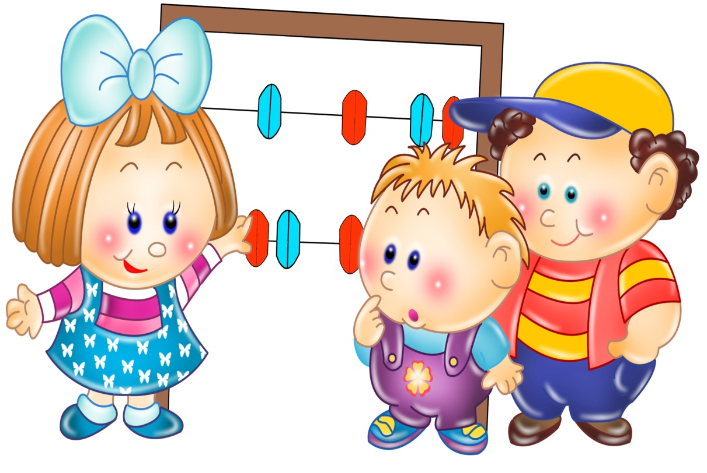

Барнаул, 2016
Работу с детьми по формированию элементарных математических представлений начинают проводить в 3-4 года.
От того, успешно ли будет организовано первое знакомство с величиной, формой, пространственными ориентирами, зависит дальнейшее математическое развитие детей.
Малыши значительно лучше усваивают эмоционально яркий материал. Запоминание у них характеризуется непроизвольностью. Поэтому основное усилие должно быть направлено на то, чтобы поддержать интерес к самому процессу познания. Важно привить любовь к математике.
Занятия по математике в возрастной группе от 3 до 4 лет в детском саду проводятся 1раз в неделю, а также в игровом уголке по математике дети закрепляют и углубляют свои знания индивидуально.
Получать знания по математике ребенок должен не только в детском саду, но и из своей повседневной жизни, из наблюдений за явлениями окружающего его мира дома, на улице. И в этом ему должны помочь родители.
Мамы и папы, если вы заинтересованы в развитии своего ребенка, то здесь ваша помощь неоценима.
Большинство родителей в первую очередь стремятся научить ребенка считать и решать задачи. Они радуются, когда их ребенок считает до ста, складывает и вычитает числа. Однако множество примеров показывают, что дошкольник чаще всего просто запоминает различные варианты примеров на сложение и вычитание. Знания, приобретенные подобным способом, представляют для ребенка такой же набор слов, как любая детская считалочка. Такие знания можно сравнить со зданием, построенным над ямой.
С чего же начать?
Счет – это лишь одна сторона математического развития. Современная техника помогает человеку производить счетные операции, а вот мыслить логически и рассуждать, вскрывать скрытые для непосредственного восприятия математические взаимосвязи не сможет ни одна машина.
Обучение отвлеченному счету и натаскивание в счетных операциях никак не может быть выдвинуто на первый план в математическом развитии дошкольника. В каждом возрасте нужно ребенку дать то, что присуще именно ему, обогатить те стороны его развития, к которым данный возраст наиболее восприимчив.
Источником познания дошкольника является чувственный опыт. Начиная занятия с трехлетним ребенком, надо помнить, что главное в этом возрасте обогащение его опыта, необходимого для полноценного восприятия окружающего мира, знакомство с общепринятыми образами внешних свойств предметов (основными цветами, геометрическими фигурами и величиной) и умение пользоваться этими представлениями.
Знакомство с математикой следует начинать тогда, когда ребенок не занят каким – либо интересным делом. Предложите ему поиграть и не забывайте, что игра – добровольное дело!
Поговорим подробнее о форме и величине предметов. В дальнейшем это будет играть важную роль для развития математических представлений.
Форма является одним из основных свойств окружающего ребенка предметов. Эталоном ее принято считать геометрические фигуры, при помощи которых определяется форма предметов. Вначале надо познакомить ребенка с эталонами формы: круг, квадрат, прямоугольник, треугольник.; научить их различать, запоминать названия и научить использовать геометрические формы для оценки окружающих предметов. Приступая к обучению трехлетних детей, главное – организовать это в форме игры.
Играйте с ребенком всегда и везде. Готовите обед, спросите, какое количество овощей нужно на приготовление супа, какой они формы, величины. Обращайте внимание детей на форму различных предметов в окружающем мире, их количество. Например: тарелки, часы, крышка от кастрюли круглые; скатерть табурет и стол квадратные, крыша дома треугольная. Спросите, какую фигуру напоминает тот или иной предмет.
Познакомившись с эталонами формы, их названиями, действием подбора по образу, трехлетние дети смогут выполнять более сложные задания. Например, по данному образу составлять картинки из геометрических фигур (дерево, елка, домик). Сначала ребенок продумывает, из каких фигур можно составить данный образ , затем выкладывает его на столе.
Знакомство с величиной предметов является необходимым условием развития математических представлений. Именно от практического сравнения величин предметов и начинается путь к познанию количественных отношений «больше-меньше», «равенство – неравенство», что является важнейшим моментом в математическом развитии дошкольника. Развивая представления ребенка о величине, постепенно переходим от сравнения двух-трех предметов к сравнению пяти и более, образующих ряд убывающих или возрастающих величин. На этом принципе построены многие народные дидактические игрушки: матрешки, пирамидки, игрушки – вкладыши, которые у вас, родители, есть дома практически у каждого.
Советуем придумывать игры, где необходимо выделение отдельных параметров величины. Например, можно вырезать из бумаги реку. Машине, которая подъехала к реке, надо переехать на другую сторону. Ребёнок решает, что нужен мост. Но ваш мост (прямоугольник из бумаги или картона) не достает до другого берега. Принесите другой мост, длиннее первого, и по нему машина переедет на другой берег. Подобные игры дают возможность обратить внимание не только на величину предметов в целом, но и на отдельные параметры величины, чат сравнивать предметы по величине.
Или еще пример. Играет ваш ребенок с машинками, спросите какая машина больше, какая меньше. Построил из кубиков гараж, спросите какой выше, ниже. Соотнесите их с размерами машин. Какую машину в какой гараж можно поставить?
По дороге в детский сад или домой рассматривайте деревья (выше-ниже, толще – тоньше, дорога длиннее – короче, солнце выше деревьев – ниже)
Остановимся еще на одном свойстве предметов – их количестве. Важно научить малыша понимать математические отношения: больше, меньше, поровну. Игра – мама предлагает ребенку – «Давай покормим твоих кукол!» Вместе с ребенком она рассаживает кукол и предлагает накрыть на стол: каждой кукле надо поставить тарелку, к каждой тарелке ложку. Взрослый показывает способ сравнения двух групп предметов. «Чтобы всем куклам хватило тарелок, давай перед каждой куклой поставим тарелку. Мы сразу увидим, у всех ли есть тарелки. Чтобы все хватило ложек, давай положим ложку на каждую тарелку». Полученные знания дети с удовольствием используют в повседневной жизни.
Возьмите фрукты: яблоки и бананы. Спросите, чего больше? Что для этого нужно сделать?Напоминаем, что это можно делать без счета, путем попарного сопоставления. Малышей не учат считать, но организуя разнообразные действия с предметами, подводят к усвоению счета, создают возможности для формирования понятия о натуральном числе.
Детей нужно учить ориентироваться в пространстве и времени. Обращайте внимание на это в повседневной жизни. Побуждайте ребенка использовать слова: вчера, сегодня, завтра (что было сегодня, вчера и что будет завтра).
Спрашивайте, какое время года. Называйте текущий месяц, день недели.
Поиграйте в игру «Найди игрушку». Спрячьте игрушку. Ребенок ищет, найдя, он говорит, где она находилась игрушка , используя слова «на», «за», «между», «в».
Так, играя в непосредственной обстановке, вы можете приобщить ребенка ко многим математическим понятиям, способствовать их лучшему усвоению, поддерживая и развивая интерес к математике.

